JUEGOS POPULARES
PARA NIÑOS

LUNES 3O DE ABRIL

PARQUE MUNICIPAL A LAS 17:30 HORAS

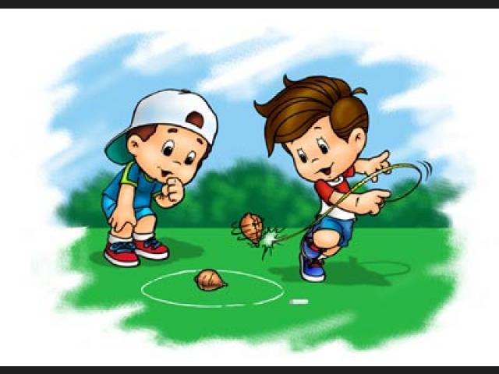
INSCRIPCIONES EN LA CASA DE LA CULTURA. MIÉRCOLES 25 Y JUEVES 26 EN HORARIO DE 16:00 A 20:00 HORAS Y VIERNES 27 EN HORARIO DE 9:00 A 13:00 HORAS

ORGANIZA: ÁREA DE CULTURA Y FESTEJOS
COLABORA: HOGAR DE MAYORES
AYUNTAMIENTO GRANJA DE TORREHERMOSA
UNIVERSIDAD POPULAR
GRANJA

